

**Çeyrekten Çeyreğe İşgücü Piyasası Görünümü:**

**2024 4. Çeyrek**

18 Şubat 2025

**İSTİHDAMDA ARTIŞLA BERABER İŞSİZLİKTE SINIRLI DÜŞÜŞ**

**Saliha Tanrıverdi[1]\*\***

**Özet**

Mevsim etkilerinden arındırılmış verilere göre 2024 yılı dördüncü çeyrekte istihdamdaki kişi sayısı bir önceki çeyreğe kıyasla 141 binlik artışla 32 milyon 755 bin seviyesine yükselirken işsiz sayısı 23 bin azalmış, sonuçta işgücünde 118 binlik bir artış yaşanmıştır. 2019 son çeyreğinden itibaren azalma eğiliminde olan işsizlik oranı, 2023 dördüncü çeyrek itibariyle üç çeyrek boyunca 8,8 oranında sabit kalmıştı. 2024 dördüncü çeyrekte toplamda istihdamda artış görülürken işsiz sayısında sınırlı düşüş kaydedilmesi sonucu işsizlik oranı 0,1 puan düşüşle yüzde 8,6 olmuştur.

Mevsim etkilerinden arındırılmış sektörel istihdam verilerine göre hizmetlerde 36 binlik düşüş yaşanmıştır (yüzde 0,2). İnşaat istihdamı 9 bin artarken (yüzde 0,4) sanayi istihdamında tamamı kadınlardan oluşan 82 bin (yüzde 1,2) artış gerçekleşmiştir. Tarım istihdamı ise bir önceki çeyreğe göre 86 binlik (yüzde 1,8) azalış göstermiştir.

Mevsim etkilerinden arındırılmış genç (15-24 yaş arası) işsizlik oranı 0,5 puanlık düşüşle yüzde 16,1 olarak gerçekleşmiştir. Genç kadınlardaki işsizlik oranı 0,8 puan azalarak yüzde 22,5 olmuş, genç erkeklerdeki işsizlik oranı ise 0,5 puan azalışla 12,6 olarak kaydedilmiştir. Böylece genç kadın ve erkek işsizlik oranlarındaki toplumsal cinsiyet farkı 10,2 puandan 9,9 puana gerilemiştir.

Mevsim etkilerinden arındırılmamış verilere göre eğitim gruplarındaki işsizlik oranı bir önceki çeyreğe kıyasla lise altı düzeyinde artmış diğer tüm gruplarda düşmüştür. En çok düşüşün görüldüğü grup 0,8 puan düşüşle yüksek öğrenim mezunları olmuştur. Lise mezunlarında düşüş 0,6 puan olurken, mesleki veya teknik lise mezunlarında düşüş 0,7 puandır. Lise altı grubunda işsizlik oranı 0,3 puanlık sınırlı bir artış göstermiş ve dördüncü çeyrekte eğitim grupları arasında tek artış olarak kaydedilmiştir.

2024 yılı dördüncü çeyrekte uzun süreli işsizlik oranı toplamda yüzde 17,9 seviyesinde gerçekleşmiştir. Erkeklerde uzun süreli işsizlik oranı bir önceki çeyreğe kıyasla yüzde 16,2’den yüzde 14’e düşmüş, kadınlarda ise yüzde 23,2’ten yüzde 22,3’e düşmüştür.

**Giriş**

Betam İşgücü Piyasası Görünümü (İPG) aylık notlarının yanı sıra üç aylık İPG notlarını 2021 Kasım ayından bugüne yayınlıyor. Kısaca hatırlatmak gerekirse, TÜİK Ocak 2021’de her ay yayınladığı işgücü istatistiklerini «üç aylık ortalamalar» yerine «aylık» verilerle yayınlamaya başlamıştı. Ancak aylık veriler eğitim düzeyleri, kayıtlılık, işsizlik süreleri gibi pek çok konuyu kapsam dışı bıraktığı için, TÜİK 2021’den itibaren üç ayda bir, çok daha geniş kapsama sahip «çeyreklik» istatistikleri de ayrıca yayınlama kararı almıştı. Bir süre sonra da sektör istihdam verilerinin aylık düzeyde aşırı oynaklık sergilediğini gözlemleyen TÜİK, bu verileri de aylık istatistiklerin kapsamının dışında bırakarak çeyreklik istatistiklere aktardı.

Bu gelişmelere paralel olarak Betam da aylık İPG notlarına ek olarak üç ayda bir sektör istihdamları, eğitim düzeyleri itibariyle işsizlik ve uzun süreli işsizlik konularını kapsayan Çeyreklik İPG araştırma notlarını yayınlamaktadır.

**İstihdamda ve işgücünde artış**

Mevsim etkilerinden arındırılmış verilere göre 2024 yılı dördüncü çeyrekte istihdamdaki kişi sayısı bir önceki çeyreğe kıyasla 141 binlik artış göstererek 32 milyon 755 bin seviyesine yükselirken işsiz sayısı 23 bin azalmış, sonuçta işgücünde 118 bin artış yaşanmıştır (Şekil 1, Tablo 1). Çeyrekten çeyreğe istihdam artışı yüzde 0,4’tür. İstihdam artışlarında ivme 2023 boyunca düşük seyretmiş 2024 ilk çeyrekte hızlı bir artış gerçekleşmişti. 2024’ün devam eden çeyreklerinde ise istihdam artışları 2023’teki düşük ivme ile uyumlu devam etmektedir.

**Şekil 1 : Mevsim etkilerinden arındırılmış işgücü göstergeleri (bin kişi)**

Kaynak: TÜİK, Betam

Mevsim etkilerinden arındırılmış verilere göre 2024 yılı dördüncü çeyreğinde bir önceki çeyreğe kıyasla manşet işsizlik oranı 0,1 puan düşerek yüzde 8,6 olmuştur. Bu dönemde kadın istihdamı 59 bin artarken kadın işsiz sayısı 27 bin kişi azalmış dolayısıyla kadın işgücünde 32 binlik bir artış gerçekleşmiştir (Tablo 2). Bunun sonucunda kadın işsizlik oranı 0,2 puan azalarak 11,8 olmuştur. Erkek işsizlik oranı, istihdamda 82 binlik, işsiz sayısında ise 4 binlik artış sonucu ikinci çeyreğe kıyasla 0,1 puan düşerek yüzde 6,9 olarak gerçekleşmiştir. 2024 değerleri kadın ve erkek işsizlik oralarında son 10 yıldır görülen en düşük seviyeler sayılabilir. Önceki çeyreğe kıyasla kadın işgücünde 32 binlik artış, erkek işgücünde ise 86 binlik artış kaydedilmiştir. İşsizlik oranlarındaki toplumsal cinsiyet farkı ise 4. Çeyrekte yüzde 5’ten 4,9’a gerilemiştir.

**Şekil 2: Mevsim etkilerinden arındırılmış manşet işsizlik oranları (%)**

Kaynak: TÜİK, Betam

**Hizmet sektörü istihdamında düşüş**

Mevsim etkilerinden arındırılmış veriler istihdamın hizmetlerde düşerken diğer sektörlerde arttığını göstermektedir. Hizmetler sektöründe kadın ve erkek istihdamında sırasıyla 2 bin ve 35 binlik düşüşler sonucu toplam istihdam 36 bin (yüzde 0,2) azalmıştır. Tarımda kadın istihdamında 19 bin düşüş, erkek istihdamında ise 106 bin artış sonucu toplamda 86 binlik istihdam artışı gerçekleşmiştir. Böylece tarım sektöründe bir önceki çeyreğe göre yüzde 1,8 oranında yükseliş görülmüştür. Sanayi istihdamında artış 82 bindir (yüzde 1,2) ve bu artışın tamamı kadınlardan oluşmaktadır. İnşaatta ise 9 binlik ilave çalışan ile çeyreklik istihdam artışı yüzde 0,4 olmuştur.

**Şekil 3: Mevsim etkilerinden arındırılmış sektörel istihdam (bin kişi), Toplam**[2]

Kaynak: TÜİK, Betam

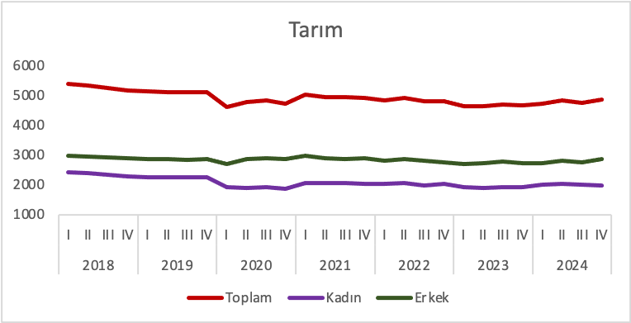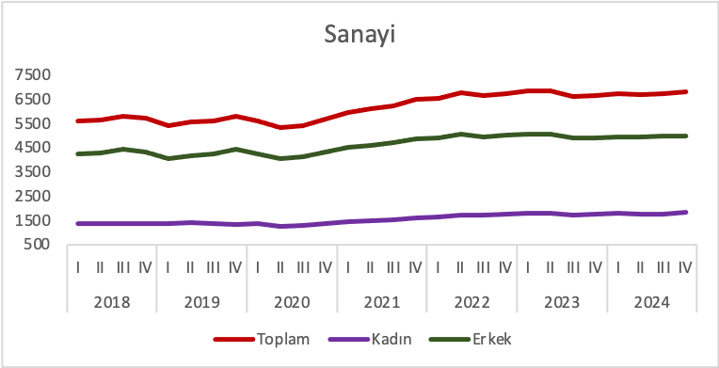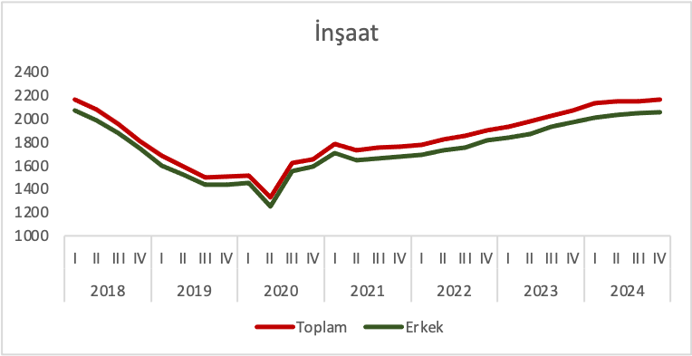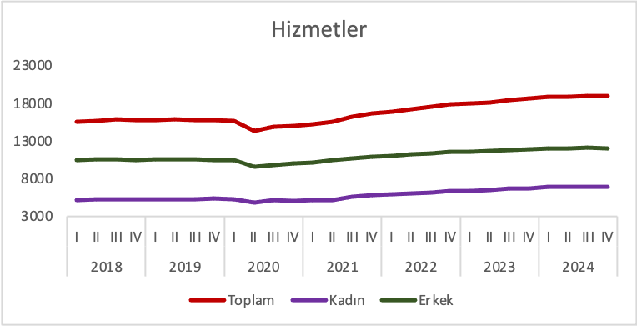

**Genç işsizliğinde düşüş**

Mevsim etkilerinden arındırılmış genç (15-24 yaş arası) işsizlik oranı 0,5 yüzde puan düşüşle yüzde 16,1 olmuştur. Genç işsizlik oranı erkeklerde 0,5 yüzde puan düşerken, kadınlarda 0,8 yüzde puan düşmüştür (Şekil 4). Bu dönemde genç istihdam oranı 0,3 yüzde puan azalarak yüzde 39,1’e düşmüştür. İstihdam oranı genç erkeklerde yüzde 51,9 seviyesinden yüzde 51,4’e düşerken, kadınlarda 1,1 puanlık artışla yüzde 27,2 seviyesine yükselmiştir (Tablo 4). Genç kadınlarda işsizlik oranı istihdam artışı ile gerçekleşirken, erkeklerde işgücünden çıkışlar nedeniyle gerçekleşmiştir diyebiliriz.

**Şekil 4: Mevsim etkilerinden arındırılmış genç kadın-erkek işsizlik oranları (15-24 yaş, %)**

Kaynak: TÜİK, Betam

**Lise altı eğitim düzeyinde işsizlik oranında artış**

Mevsim etkilerinden arındırılmamış verilere göre bir önceki çeyreğe kıyasla 2024 dördüncü çeyrekte lise altı grubunda işsizlik artmış, diğer gruplarda ise düşmüştür[3]. Lise altı grupta işsizlik oranı yüzde 6,9’dan 7,2’ye yükselirken, Lise grubunda yüzde 10,9’dan 10,3’e, mesleki veya teknik lise grubunda yüzde ise 9,8’den 9,1’e gerilemiştir. Yükseköğretim grubunda işsizlik yüzde 10,3’ten yüzde 9,5’e inerek eğitim gruplarında en fazla düşüş bu grupta kaydedilmiştir. Bu grupta erkek işsizlik oranı 0,3 puanlık düşüşle yüzde 6,1’e düşerken, kadınlarda ise 1,4 puanlık bir düşüşle yüzde 14’e gerilemiştir. Kadın lise mezunlarının işsizliğinde düşüş de (1,3 puan) erkeklerdeki düşüşten (0,4) daha fazladır. Mesleki veya teknik lise mezunlarında da işsizlik kadınlarda (1,9 puan) erkeklere göre (0,2 puan) daha fazla düşmüştür. Lise altı gurubu işsizlik oranında ise kadınlarda düşüş (0,3 puan) görülürken erkeklerde (0,6 puan) artış gerçekleşmiştir. (Şekil 5, Tablo 5). Eğitim gruplarında kadın işgücündeki gelişmeler erkeklere kıyasla daha iyidir. 4. Çeyrekte kadın işsizliğinde daha olumlu bir tablo oluşmuştur.

**Şekil 5: Farklı eğitim düzeylerinde işsizlik oranları**

Kaynak: TÜİK, Betam

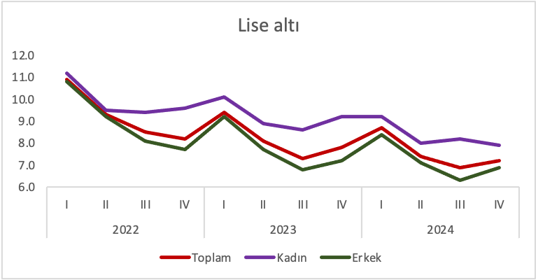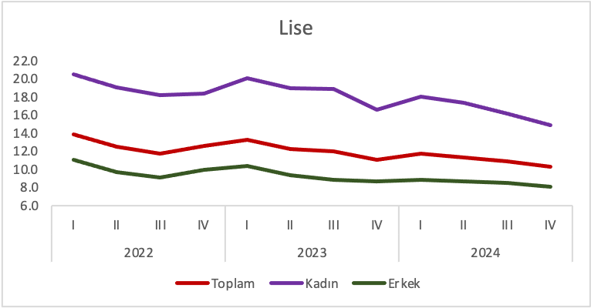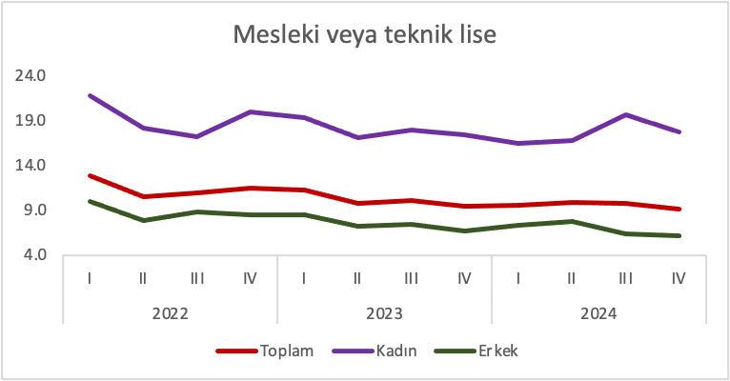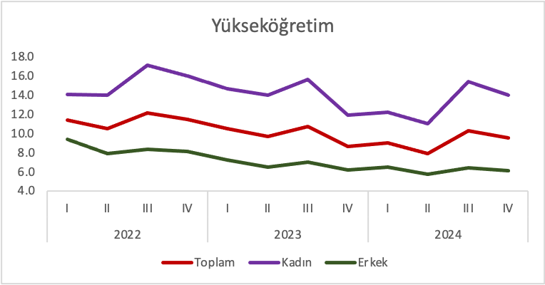

**Uzun işsizlik oranında düşüş**

Uzun süreli işsizlik oranı bir yıl ve daha uzun süreli işsizlerin toplam işsizler içindeki payını vermektedir. 2021’in üçüncü çeyreğinde yüzde 31,7 seviyesinde olan uzun süreli işsizlik oranı bir süredir azalama eğiliminde devam ederek, 2024 boyunca son zamanların en düşük seviyelerini görmüştü. Uzun süreli işsizlik oranı 2024 dördüncü çeyrekte 1,8 puan daha düşerek 17,9 olmuştur.

**Mevsim etkilerinden arındırılmamış** verilere göre bu çeyrekte işsiz sayısında 137 binlik bir azalış görülürken uzun süreli işsiz sayısı 81 bin azalarak 544 bin kişi olmuştur. İşsiz erkek sayısı 3 bin artarken, uzun süreli işsiz erkek sayısı 35 bin kişi azalmıştır. Sonuç olarak uzun süreli erkek işsizliği yüzde 16,2’den yüzde 14’e gerilemiştir. İşsiz kadın sayısı 140 bin, uzun süreli işsiz kadın sayısı ise 45 bin kişi azalmıştır. Toplamda ve kadınlarda uzun süreli işsiz sayısındaki düşüş oransal olarak işsiz sayısındaki düşüşten çok daha fazladır. Sonuçta 2024 4. Çeyrekte uzun süreli toplam işsizlik oranı ise 19,7’den 17,9’a, uzun süreli kadın işsizlik oranı ise yüzde 23,2’den yüzde 22,3’e düşmüştür.

**Şekil 6: Uzun süreli işsizlik oranları (Kadın, Erkek, Toplam) (%)**

Kaynak: TÜİK, Betam

**Tablo 1: Mevsim etkilerinden arındırılmış temel işgücü göstergeleri**

|  |  |  |  |  |  |
| --- | --- | --- | --- | --- | --- |
|  |  | İşgücü | İstihdam | İşsiz | İşsizlik Oranı |
| 2017 | I | 31093 | 27388 | 3706 | 11,9 |
| II | 31366 | 27853 | 3513 | 11,2 |
| III | 31666 | 28346 | 3320 | 10,5 |
| IV | 31866 | 28650 | 3216 | 10,1 |
| 2018 | I | 31878 | 28712 | 3165 | 9,9 |
| II | 32135 | 28755 | 3380 | 10,5 |
| III | 32432 | 28816 | 3616 | 11,1 |
| IV | 32354 | 28412 | 3942 | 12,2 |
| 2019 | I | 32465 | 27999 | 4465 | 13,8 |
| II | 32540 | 28071 | 4469 | 13,7 |
| III | 32494 | 27939 | 4554 | 14,0 |
| IV | 32515 | 28167 | 4349 | 13,4 |
| 2020 | I | 31379 | 27349 | 4031 | 12,8 |
| II | 29737 | 25698 | 4039 | 13,6 |
| III | 30831 | 26754 | 4076 | 13,2 |
| IV | 31052 | 27036 | 4015 | 12,9 |
| 2021 | I | 32086 | 27980 | 4106 | 12,8 |
| II | 32342 | 28318 | 4024 | 12,4 |
| III | 32932 | 29112 | 3820 | 11,6 |
| IV | 33509 | 29801 | 3708 | 11,1 |
| 2022 | I | 33738 | 30028 | 3710 | 11,0 |
| II | 34394 | 30726 | 3668 | 10,7 |
| III | 34215 | 30783 | 3432 | 10,0 |
| IV | 34910 | 31342 | 3569 | 10,2 |
| 2023 | I | 34808 | 31358 | 3451 | 9,9 |
| II | 34924 | 31540 | 3385 | 9,7 |
| III | 34911 | 31707 | 3204 | 9,2 |
| IV | 35026 | 31958 | 3068 | 8,8 |
| 2024 | I | 35563 | 32434 | 3129 | 8,8 |
| II | 35721 | 32590 | 3132 | 8,8 |
| III | 35717 | 32614 | 3103 | 8,7 |
| IV | 35835 | 32755 | 3080 | 8,6 |

Kaynak: TÜİK, Betam

**Tablo 2: Mevsim etkilerinden arındırılmış cinsiyet ayrımında işgücü göstergeleri**

|  |  |  |  |  |  |  |  |  |  |  |
| --- | --- | --- | --- | --- | --- | --- | --- | --- | --- | --- |
|  |  | Toplam istihdam | Toplam işsiz | İşsizlik oranı, genel | Kadın istihdam | Kadın işsiz | İşsizlik oranı, kadın | Erkek istihdam | Erkek işsiz | İşsizlik oranı, erkek |
| 2017 | I | 27388 | 3706 | 11,9 | 8517 | 1434 | 14,4 | 18870 | 2272 | 10,7 |
| II | 27853 | 3513 | 11,2 | 8543 | 1451 | 14,5 | 19310 | 2061 | 9,6 |
| III | 28346 | 3320 | 10,5 | 8735 | 1405 | 13,9 | 19611 | 1914 | 8,9 |
| IV | 28650 | 3216 | 10,1 | 8988 | 1340 | 13,0 | 19662 | 1877 | 8,7 |
| 2018 | I | 28712 | 3165 | 9,9 | 9006 | 1348 | 13,0 | 19706 | 1817 | 8,4 |
| II | 28755 | 3380 | 10,5 | 9036 | 1414 | 13,5 | 19720 | 1966 | 9,1 |
| III | 28816 | 3616 | 11,1 | 9034 | 1468 | 14,0 | 19782 | 2148 | 9,8 |
| IV | 28412 | 3942 | 12,2 | 8994 | 1505 | 14,3 | 19419 | 2437 | 11,1 |
| 2019 | I | 27999 | 4465 | 13,8 | 8957 | 1745 | 16,3 | 19043 | 2720 | 12,5 |
| II | 28071 | 4469 | 13,7 | 8959 | 1758 | 16,4 | 19112 | 2711 | 12,4 |
| III | 27939 | 4554 | 14,0 | 8907 | 1763 | 16,5 | 19032 | 2792 | 12,8 |
| IV | 28167 | 4349 | 13,4 | 8943 | 1724 | 16,2 | 19224 | 2625 | 12,0 |
| 2020 | I | 27349 | 4031 | 12,8 | 8535 | 1506 | 15,0 | 18814 | 2524 | 11,8 |
| II | 25698 | 4039 | 13,6 | 8017 | 1372 | 14,6 | 17681 | 2667 | 13,1 |
| III | 26754 | 4076 | 13,2 | 8380 | 1473 | 14,9 | 18374 | 2604 | 12,4 |
| IV | 27036 | 4015 | 12,9 | 8247 | 1412 | 14,6 | 18790 | 2603 | 12,2 |
| 2021 | I | 27980 | 4106 | 12,8 | 8638 | 1550 | 15,2 | 19342 | 2556 | 11,7 |
| II | 28318 | 4024 | 12,4 | 8774 | 1534 | 14,9 | 19544 | 2490 | 11,3 |
| III | 29112 | 3820 | 11,6 | 9201 | 1569 | 14,6 | 19911 | 2252 | 10,2 |
| IV | 29801 | 3708 | 11,1 | 9489 | 1542 | 14,0 | 20313 | 2166 | 9,6 |
| 2022 | I | 30028 | 3710 | 11,0 | 9590 | 1519 | 13,7 | 20438 | 2191 | 9,7 |
| II | 30726 | 3668 | 10,7 | 9862 | 1579 | 13,8 | 20864 | 2089 | 9,1 |
| III | 30783 | 3432 | 10,0 | 9940 | 1471 | 12,9 | 20842 | 1961 | 8,6 |
| IV | 31342 | 3569 | 10,2 | 10258 | 1611 | 13,6 | 21084 | 1958 | 8,5 |
| 2023 | I | 31358 | 3451 | 9,9 | 10196 | 1581 | 13,4 | 21162 | 1870 | 8,1 |
| II | 31540 | 3385 | 9,7 | 10270 | 1588 | 13,4 | 21269 | 1796 | 7,8 |
| III | 31707 | 3204 | 9,2 | 10357 | 1464 | 12,4 | 21350 | 1740 | 7,5 |
| IV | 31958 | 3068 | 8,8 | 10515 | 1393 | 11,7 | 21443 | 1676 | 7,2 |
| 2024 | I | 32434 | 3129 | 8,8 | 10782 | 1432 | 11,7 | 21652 | 1697 | 7,3 |
| II | 32590 | 3132 | 8,8 | 10795 | 1424 | 11,7 | 21795 | 1708 | 7,3 |
| III | 32614 | 3103 | 8,7 | 10780 | 1471 | 12,0 | 21834 | 1632 | 7,0 |
| IV | 32755 | 3080 | 8,6 | 10839 | 1444 | 11,8 | 21916 | 1636 | 6,9 |

Kaynak: TÜİK, Betam

**Tablo 3: Mevsim etkilerinden arındırılmış kadın ve erkek sektörel istihdam (Bin kişi)**

|  |  |  |  |  |  |  |  |  |  |  |  |
| --- | --- | --- | --- | --- | --- | --- | --- | --- | --- | --- | --- |
|  |  | ERKEK | | | | | KADIN | | | | |
|  |  | Toplam | Tarım | Sanayi | İnşaat | Hizmetler | Toplam | Tarım | Sanayi | İnşaat | Hizmetler |
| 2017 | I | 18870 | 2944 | 3964 | 1944 | 10018 | 8517 | 2439 | 1258 | 83 | 4737 |
| II | 19310 | 2948 | 4110 | 2003 | 10251 | 8543 | 2357 | 1266 | 79 | 4841 |
| III | 19611 | 2968 | 4189 | 2085 | 10369 | 8735 | 2422 | 1288 | 85 | 4940 |
| IV | 19662 | 2984 | 4163 | 2069 | 10446 | 8988 | 2518 | 1326 | 84 | 5061 |
| 2018 | I | 19706 | 2977 | 4235 | 2072 | 10423 | 9006 | 2407 | 1367 | 94 | 5138 |
| II | 19720 | 2953 | 4279 | 1989 | 10499 | 9036 | 2380 | 1368 | 90 | 5198 |
| III | 19782 | 2921 | 4418 | 1877 | 10566 | 9034 | 2327 | 1365 | 82 | 5259 |
| IV | 19419 | 2887 | 4325 | 1747 | 10459 | 8994 | 2285 | 1368 | 65 | 5274 |
| 2019 | I | 19043 | 2870 | 4042 | 1602 | 10528 | 8957 | 2252 | 1350 | 80 | 5275 |
| II | 19112 | 2849 | 4167 | 1520 | 10577 | 8959 | 2247 | 1383 | 70 | 5260 |
| III | 19032 | 2846 | 4227 | 1441 | 10519 | 8907 | 2255 | 1348 | 57 | 5248 |
| IV | 19224 | 2854 | 4435 | 1440 | 10495 | 8943 | 2251 | 1334 | 65 | 5293 |
| 2020 | I | 18814 | 2707 | 4247 | 1453 | 10407 | 8535 | 1911 | 1356 | 60 | 5208 |
| II | 17681 | 2868 | 4036 | 1249 | 9527 | 8017 | 1902 | 1264 | 79 | 4773 |
| III | 18374 | 2892 | 4109 | 1552 | 9820 | 8380 | 1933 | 1300 | 73 | 5075 |
| IV | 18790 | 2868 | 4311 | 1590 | 10021 | 8247 | 1862 | 1359 | 66 | 4959 |
| 2021 | I | 19342 | 2981 | 4515 | 1712 | 10134 | 8638 | 2048 | 1440 | 74 | 5075 |
| II | 19544 | 2877 | 4600 | 1649 | 10418 | 8774 | 2050 | 1478 | 83 | 5164 |
| III | 19911 | 2871 | 4681 | 1665 | 10694 | 9201 | 2063 | 1520 | 92 | 5527 |
| IV | 20313 | 2884 | 4862 | 1676 | 10890 | 9489 | 2026 | 1609 | 90 | 5764 |
| 2022 | I | 20438 | 2809 | 4907 | 1697 | 11025 | 9590 | 2026 | 1632 | 84 | 5847 |
| II | 20864 | 2853 | 5055 | 1734 | 11223 | 9862 | 2056 | 1714 | 94 | 5998 |
| III | 20842 | 2802 | 4936 | 1757 | 11347 | 9940 | 1987 | 1695 | 95 | 6163 |
| IV | 21084 | 2765 | 4996 | 1817 | 11506 | 10258 | 2044 | 1738 | 88 | 6388 |
| 2023 | I | 21162 | 2700 | 5050 | 1837 | 11575 | 10196 | 1930 | 1786 | 99 | 6381 |
| II | 21269 | 2732 | 5041 | 1874 | 11622 | 10270 | 1898 | 1786 | 104 | 6482 |
| III | 21350 | 2781 | 4885 | 1932 | 11752 | 10357 | 1921 | 1717 | 95 | 6624 |
| IV | 21443 | 2731 | 4875 | 1971 | 11867 | 10515 | 1931 | 1756 | 100 | 6727 |
| 2024 | I | 21652 | 2732 | 4948 | 2015 | 11957 | 10782 | 1994 | 1786 | 117 | 6885 |
| II | 21795 | 2802 | 4924 | 2034 | 12034 | 10795 | 2026 | 1760 | 121 | 6887 |
| III | 21834 | 2754 | 4979 | 2048 | 12053 | 10780 | 2005 | 1751 | 106 | 6918 |
| IV | 21916 | 2860 | 4979 | 2059 | 12018 | 10839 | 1986 | 1833 | 104 | 6916 |

Kaynak: TÜİK, Betam

**Tablo 4: Mevsim etkilerinden arındırılmış 15-24 yaş grubu istihdam ve işsizlik oranları**

|  |  |  |  |  |  |  |  |
| --- | --- | --- | --- | --- | --- | --- | --- |
|  |  | İstihdam Oranı | | | İşsizlik Oranı | | |
|  |  | Toplam | Kadın | Erkek | Toplam | Kadın | Erkek |
| 2017 | I | 33,7 | 22,6 | 44,5 | 21,8 | 26,5 | 19,2 |
| II | 34,2 | 23,1 | 45,1 | 21,0 | 26,3 | 18,1 |
| III | 34,6 | 23,2 | 45,6 | 20,1 | 25,5 | 17,2 |
| IV | 35,2 | 23,9 | 46,2 | 18,8 | 24,0 | 15,9 |
| 2018 | I | 35,3 | 23,7 | 46,5 | 18,3 | 23,6 | 15,5 |
| II | 35,5 | 23,8 | 46,8 | 19,1 | 24,2 | 16,3 |
| III | 35,8 | 24,0 | 47,3 | 20,1 | 24,6 | 17,7 |
| IV | 34,5 | 23,1 | 45,5 | 22,8 | 27,3 | 20,3 |
| 2019 | I | 33,7 | 23,7 | 43,3 | 25,4 | 29,6 | 22,9 |
| II | 33,7 | 23,7 | 43,5 | 24,9 | 28,8 | 22,7 |
| III | 32,5 | 22,0 | 42,7 | 26,0 | 31,4 | 23,0 |
| IV | 32,2 | 21,6 | 42,4 | 24,8 | 30,8 | 21,4 |
| 2020 | I | 31,2 | 21,7 | 40,5 | 23,5 | 26,9 | 21,7 |
| II | 28,9 | 18,3 | 39,1 | 24,6 | 29,8 | 22,1 |
| III | 29,5 | 19,1 | 39,4 | 25,1 | 31,0 | 22,1 |
| IV | 29,7 | 19,3 | 39,6 | 25,3 | 30,1 | 22,8 |
| 2021 | I | 30,7 | 19,9 | 41,0 | 25,1 | 31,3 | 21,9 |
| II | 32,0 | 21,3 | 42,2 | 23,3 | 27,8 | 20,9 |
| III | 32,6 | 21,6 | 43,1 | 21,7 | 28,2 | 18,1 |
| IV | 33,4 | 22,2 | 44,2 | 21,0 | 27,3 | 17,6 |
| 2022 | I | 33,7 | 21,9 | 45,1 | 20,3 | 25,7 | 17,6 |
| II | 34,8 | 22,8 | 46,4 | 19,9 | 25,9 | 16,8 |
| III | 35,4 | 23,1 | 47,0 | 19,1 | 25,1 | 15,9 |
| IV | 37,3 | 24,8 | 49,2 | 18,9 | 25,1 | 15,5 |
| 2023 | I | 36,7 | 24,4 | 48,3 | 19,3 | 26,5 | 15,3 |
| II | 37,3 | 25,0 | 48,9 | 17,8 | 23,6 | 14,7 |
| III | 37,8 | 25,6 | 49,3 | 16,8 | 21,9 | 14,0 |
| IV | 38,4 | 25,8 | 50,3 | 16,2 | 21,7 | 13,3 |
| 2024 | I | v | 26,2 | 51,2 | 16,0 | 21,2 | 13,2 |
| II | 38,9 | 25,5 | 51,5 | 16,3 | 21,8 | 13,4 |
| III | 39,4 | 26,1 | 51,9 | 16,6 | 23,3 | 13,1 |
| IV | 39,1 | 27,2 | 51,4 | 16,1 | 22,5 | 12,6 |

Kaynak: TÜİK, Betam

**Tablo 5: Eğitim ve Cinsiyet Kırılımında İşsizlik Oranları**

|  |  |  |  |  |  |
| --- | --- | --- | --- | --- | --- |
| Toplam | | | | | |
|  |
|  |  | Lise altı | Lise | Mesleki veya teknik lise | Yükseköğretim |  |
| 2022 | I | 10,9 | 13,9 | 12,8 | 11,4 |  |
| II | 9,3 | 12,5 | 10,5 | 10,5 |  |
| III | 8,5 | 11,8 | 10,9 | 12,1 |  |
| IV | 8,2 | 12,6 | 11,5 | 11,5 |  |
| 2023 | I | 9,4 | 13,3 | 11,3 | 10,5 |  |
| II | 8,1 | 12,3 | 9,8 | 9,7 |  |
| III | 7,3 | 12,0 | 10,1 | 10,7 |  |
| IV | 7,8 | 11,1 | 9,4 | 8,6 |  |
| 2024 | I | 8,7 | 11,8 | 9,6 | 9,0 |  |
| II | 7,4 | 11,3 | 9,9 | 7,9 |  |
| III | 6,9 | 10,9 | 9,8 | 10,3 |  |
| IV | 7,2 | 10,3 | 9,1 | 9,5 |  |
| Erkek | | | | | |  |
|  |
|  |  | Lise altı | Lise | Mesleki veya teknik lise | Yükseköğretim |  |
| 2022 | I | 10,8 | 11,1 | 10,0 | 9,4 |  |
| II | 9,2 | 9,7 | 7,9 | 7,9 |  |
| III | 8,1 | 9,1 | 8,8 | 8,3 |  |
| IV | 7,7 | 10,0 | 8,5 | 8,1 |  |
| 2023 | I | 9,2 | 10,4 | 8,5 | 7,2 |  |
| II | 7,7 | 9,4 | 7,2 | 6,5 |  |
| III | 6,8 | 8,9 | 7,4 | 7,0 |  |
| IV | 7,2 | 8,7 | 6,7 | 6,2 |  |
| 2024 | I | 8,4 | 8,9 | 7,3 | 6,5 |  |
| II | 7,1 | 8,7 | 7,7 | 5,7 |  |
| III | 6,3 | 8,5 | 6,4 | 6,4 |  |
| IV | 6,9 | 8,1 | 6,2 | 6,1 |  |
| Kadın | | | | | |  |
|  |
|  |  | Lise altı | Lise | Mesleki veya teknik lise | Yükseköğretim |  |
| 2022 | I | 11,2 | 20,5 | 21,8 | 14,1 |  |
| II | 9,5 | 19,1 | 18,2 | 14,0 |  |
| III | 9,4 | 18,2 | 17,2 | 17,1 |  |
| IV | 9,6 | 18,4 | 20,0 | 16,0 |  |
| 2023 | I | 10,1 | 20,1 | 19,3 | 14,7 |  |
| II | 8,9 | 19,0 | 17,1 | 14,0 |  |
| III | 8,6 | 18,9 | 18,0 | 15,6 |  |
| IV | 9,2 | 16,6 | 17,4 | 11,9 |  |
| 2024 | I | 9,2 | 18,1 | 16,5 | 12,2 |  |
| II | 8,0 | 17,4 | 16,8 | 11,0 |  |
| III | 8,2 | 16,2 | 19,7 | 15,4 |  |
| IV | 7,9 | 14,9 | 17,8 | 14,0 |  |

Kaynak: TÜİK, Betam

**Tablo 6: Uzun süreli işsizlik oranları (Toplam, Kadın, Erkek) (%)**

|  |  |  |  |  |
| --- | --- | --- | --- | --- |
|  |  | Toplam | Kadın | Erkek |
| 2021 | I | 29,3 | 36,5 | 25,1 |
| II | 34,6 | 41,9 | 30,2 |
| III | 31,7 | 36,5 | 28,0 |
| IV | 28,5 | 35,6 | 23,4 |
| 2022 | I | 24,4 | 33,1 | 18,8 |
| II | 24,5 | 31,6 | 19,4 |
| III | 24,4 | 28,3 | 21,2 |
| IV | 22,9 | 27,4 | 19,2 |
| 2023 | I | 21,4 | 27,7 | 16,5 |
| II | 22,0 | 30,1 | 15,2 |
| III | 22,0 | 26,9 | 17,4 |
| IV | 21,1 | 27,0 | 16,0 |
| 2024 | I | 19,8 | 25,9 | 15,1 |
| II | 20,2 | 26,5 | 15,2 |
| III | 19,7 | 23,2 | 16,2 |
| IV | 17,9 | 22,3 | 14,0 |

Kaynak: TÜİK, Betam

1. ** Saliha Tanrıverdi, Betam, Araştırma Görevlisi, [saliha.tanriverdi@bau.edu.tr](mailto:saliha.tanriverdi@bau.edu.tr)
2. İnşaatta kadın istihdamı çok düşük olduğundan şekilde yer verilmemiştir.
3. TÜİK bu serileri 2014’e kadar geriye götürmediği için serilerin mevsimsellikten arındırılması mümkün değildir.